Задание 6. (78) Установите соответствие между функциями и их графиками.
Графики:
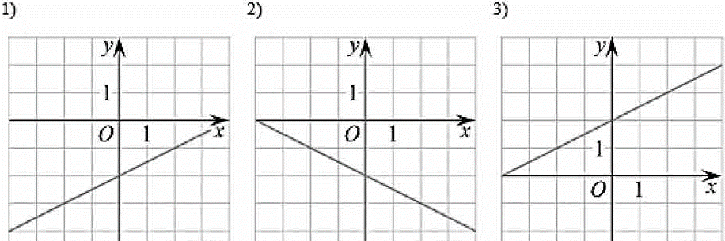
Функции:
- $y = –\frac{1}{2}x – 2$
- $y =\frac{1}{2}x + 2$
- $y =\frac{1}{2}x – 2$
Ответ укажите в виде последовательности цифр без пробелов и запятых в указанном порядке. | А | Б | В

